**Xét kiến thức về mạch điện 1 chiều trong chương trình vật lý cấp THCS**

(chỉ cần xét loại mạch điện gồm các điện trở và việc nối mạch nối tiếp hay mạch song song)

Vấn đề: Trên một đoạn mạch “đơn giản”, cho trước giá trị của của các điện trở:

1. Vẽ hình mạch điện

2. Tính giá trị của điện trở tương đương.

Ví dụ: Tham khảo hình:

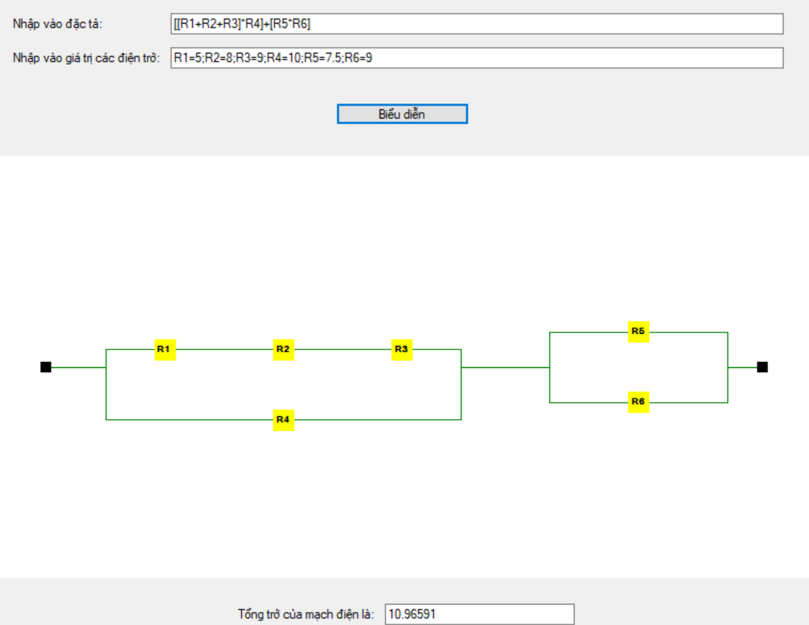

Các việc phải thực hiện:

1. Thu thập tri thức và xác định các vấn đề.
2. Mô hình biểu diễn tri thức:

1. Khái niệm

2. Biểu diễn cách nối mạch

R1

R2

Rx

R3

R4

R5

A

B

D

E,r

(3) Thuật toán giải quyết các vấn đề được đặt ra.

(4) Viết chương trình minh họa.

Bài làm

1. Thu thập tri thức:

Một số tri thức của mạch điện một chiều chỉ chứa điện trở:

* Kí hiệu:
* R: điện trở
* Các quan hệ của điện trở:
* Nối tiếp
* Song song
* Các công thức liên quan đến điện trở:
* 2 điện trở mắc nối tiếp:

R12 = R1 + R2

* 2 điện trở mắc song song:

$$\frac{1}{R_{12}}=\frac{1}{R_{1}}+\frac{1}{R_{2}}$$

1. Thuật toán giải quyết tính Rtd:

**B1**: Kiểm tra xem biểu thức do người dùng nhập có ngoặc hay không.

* Nếu có qua bước 2 và gắn flag = 1
* Nếu không qua bước 4 gắn flag = 0

**B2**: Kiểm tra biểu thức đóng mở ngoặc đúng hay không (mở ngoặc trước khi đóng ngoặc). Nếu sai thì sang bước 3 còn đúng thì sang bước 4

**B3**: Thông báo lỗi và kết thúc chương trình.

**B4**: Kiểm tra bậc ngoặc của biểu thức

* Nếu bằng 0 thì ta xuống bước tiếp theo và gắn flag = 0
* Nếu khác 0 thì ta truy xuất đến ngoặc con có bậc cao nhất của biểu thức

VD: e+(a+b+c/d) 🡪 ta truy xuất đến biểu thức b+c

**B5**: Để tính toán thì ta sẽ dùng thuật toán

VD: a+b+c/d

* Đầu tiên biến đổi biểu thức trên thành list BT gồm các biến {a b + c + d/} và tạo 1 list rỗng A.
* Sau đó duyệt qua list BT

+ Nếu xuất hiện “+” hoặc “/” thì ta làm như sau:

* Pop() tất cả các phần tử từ dấu đó trở về trước lưu vào các biến sau đó tính toán dựa vào dấu đó.

+ Không xuất hiện thì ta cứ thêm vào list A

VD: {a b + c + d/} 🡪 {**e** c + d /} (e là kết quả của a+b) 🡪 {**f** d /} (f là kết quả của a+b+c) 🡪 h (h là đầu ra}

* Nếu flag = 0 thì in ra kết quả và kết thúc
* Nếu flag = 1 (vẫn còn ngoặc bên ngoài) thì lưu kết quả h vào 1 mảng tạm

**B6**: Ta quay lại bước 4 thay (a+b+c/d) = h vừa tính rồi làm tương tự như thế. Có nghĩa là tính toán biểu thức ở ngoặc trong cùng trước tiên và đi ra từ từ.